NOME: ___________________________________ DATA: _____ / _____/ ______
ESCOLA: _______________________________________5º ANO/TURMA________
DISCIPLINA/EIXO: Matemática
QUESTÃO 01 – ESCOLA JOAQUIM PEREIRA
Habilidade: Reconhecer figuras bi e tridimensionais
1. Fabiana trabalha numa fábrica de caixas. Observe as caixas que Fabiana fabricou.
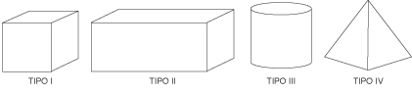
As caixas mais vendidas para colocar bombons têm a forma de cubos e paralelepípedos. Quais são elas?
a) Tipo I e II b) Tipo I e III c) Tipo II e III d) Tipo II e IV

QUESTÃO 02– ESCOLA JOSÉ GONÇALVES

Habilidade: Resolver e elaborar problemas envolvendo medidas das grandezas comprimento, área, massa, tempo, temperatura e capacidade, recorrendo a transformações entre as unidades mais usuais em contextos socioculturais
O peso de Carla é 57,2kg e o de Márcia é 56,25kg. Luís pesa 57 kg e Rui pesa 56,5kg. Se todos têm a mesma altura, a pessoa mais leve é:
(A) Carla.
(B) Luís.
(C) Márcia.
(D) Rui.

QUESTÃO 03 – ESCOLA PADRE ZEZINHO
Habilidade: – Reconhecer a decomposição de números naturais
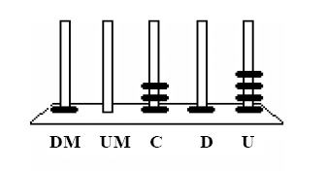
No ábaco abaixo Cristina representou um número:

Qual foi o número representado por Cristina?
(A) 1.314
(B) 4.131
(C) 10.314
(D) 41.301

QUESTÃO 04– ESCOLA SERAFIM FERREIRA
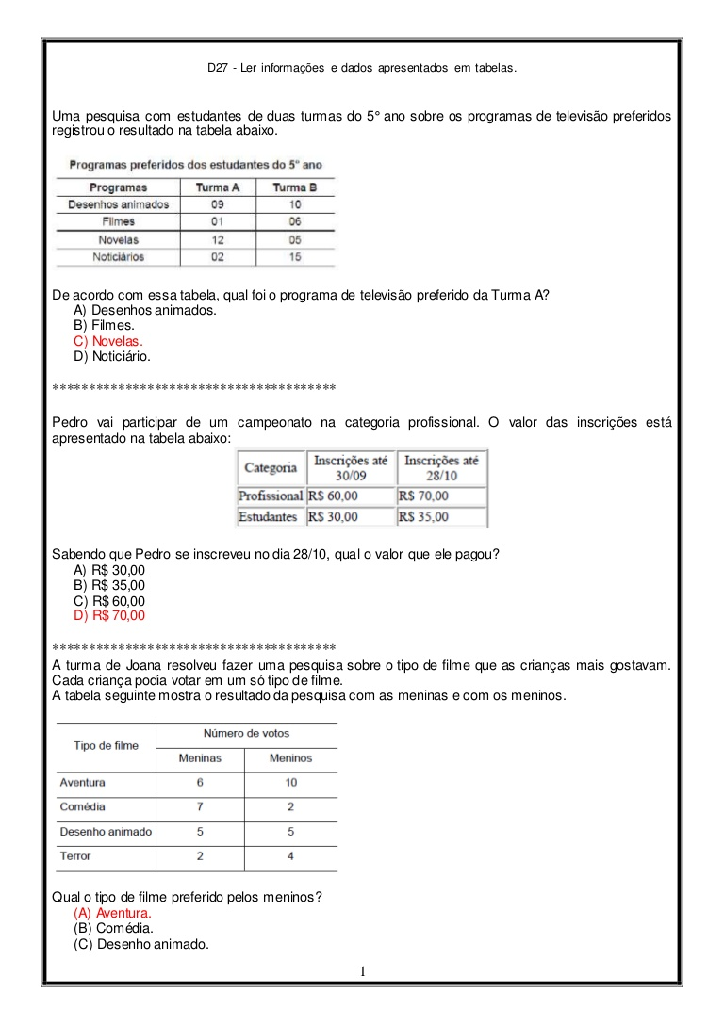
HABILIDADE: Ler informações e dados apresentados em tabelas

QUESTÃO 05– ESCOLA JOAQUIM PEREIRA
Habilidade: Descrever, interpretar, identificar e representar a movimentação de uma pessoa ou objeto no espaço e construir itinerários.
Quantos retângulos têm a caixa abaixo?
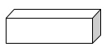
- 3
- 4
- 6
- 8

